01 Startseite am Desktop
artemiskliniken-de.vercel.app | ÖFFENTLICHE PROJEKTVORSCHAU, KONZEPTSTAND
Regionaler Einstieg, ausgewählte Leistungen und beide Standorte aus dem Konzeptstand.
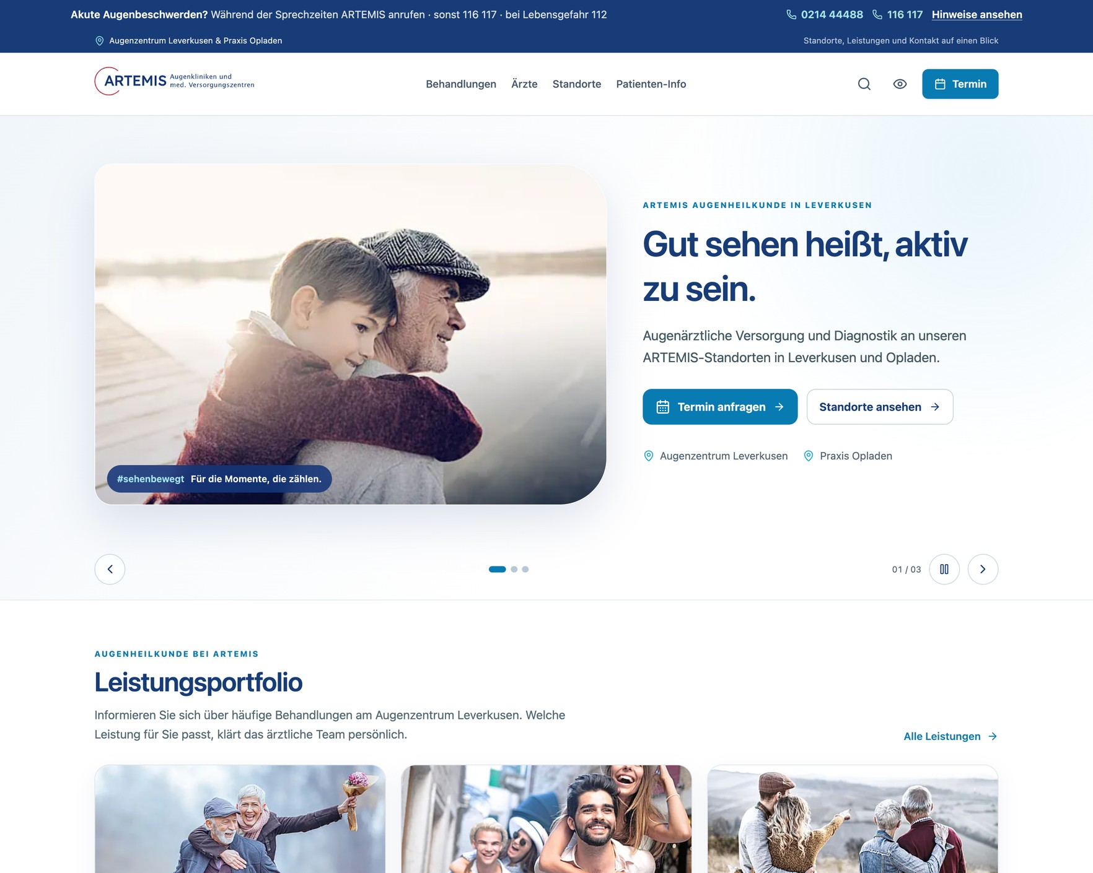
Screenshot des Konzeptstands. Die verlinkte Vorschau ist kein freigegebener ARTEMIS-Produktivauftritt; Inhalte und Marke benötigen Freigabe.

02 Standortwahl am Desktop
artemiskliniken-de.vercel.app | ÖFFENTLICHE PROJEKTVORSCHAU, KONZEPTSTAND
Leverkusen und Opladen mit lokaler Einordnung und Kontaktinformationen im Konzeptstand.
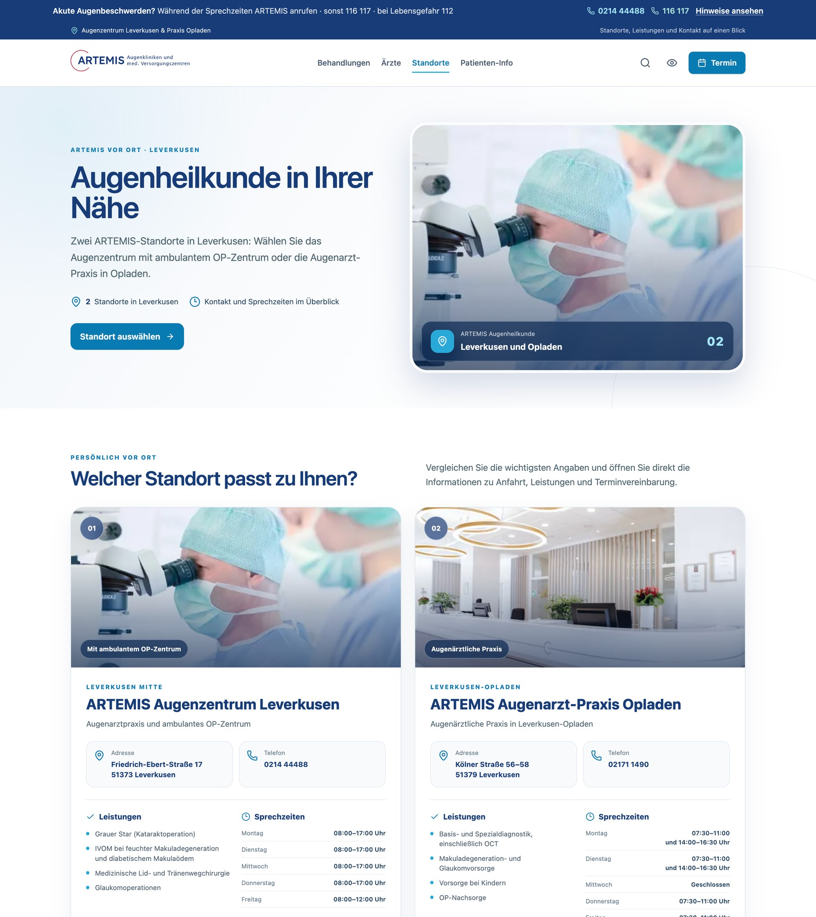
Screenshot des Konzeptstands. Die verlinkte Vorschau ist kein freigegebener ARTEMIS-Produktivauftritt; Inhalte und Marke benötigen Freigabe.

03 Mobile Darstellung
artemiskliniken-de.vercel.app | ÖFFENTLICHE PROJEKTVORSCHAU, KONZEPTSTAND
Ansicht im iPhone 14 Pro Viewport mit direktem Zugang zu Standort, Kontakt und Akuthinweisen.
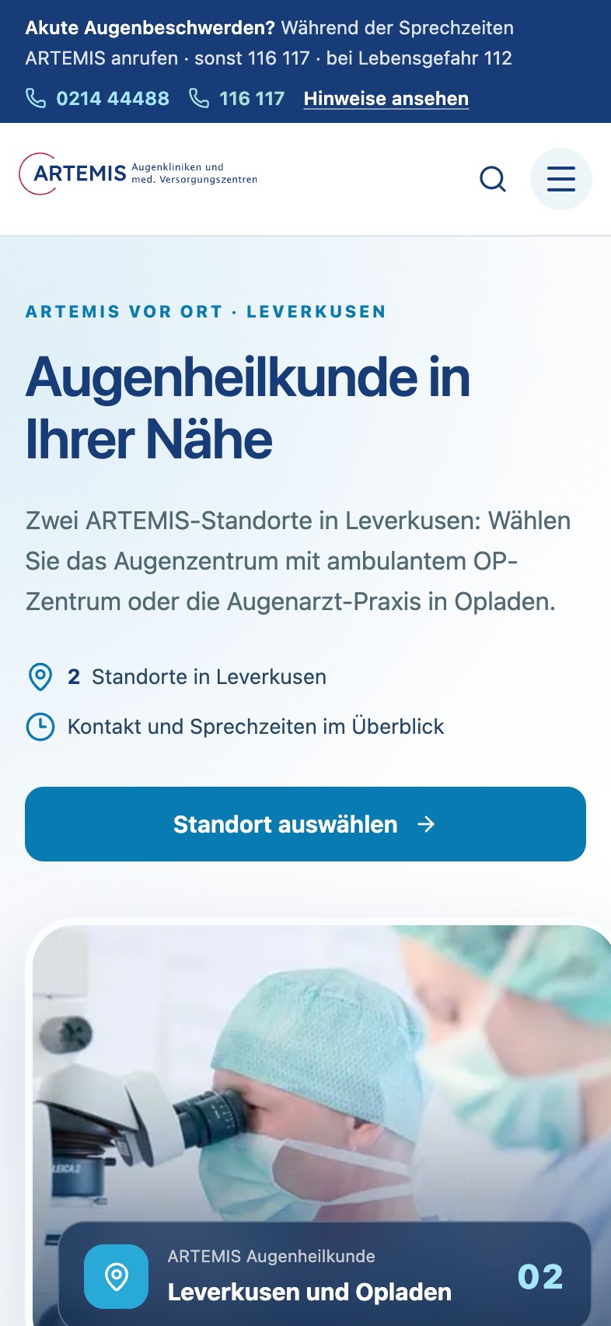
Screenshot im mobilen Konzept-Viewport (393 x 852 CSS-Pixel). Dies ersetzt keine Geräteabnahme; die öffentliche Vorschau ist kein freigegebener ARTEMIS-Produktivauftritt.

